Как помочь ребёнку с дизартрией
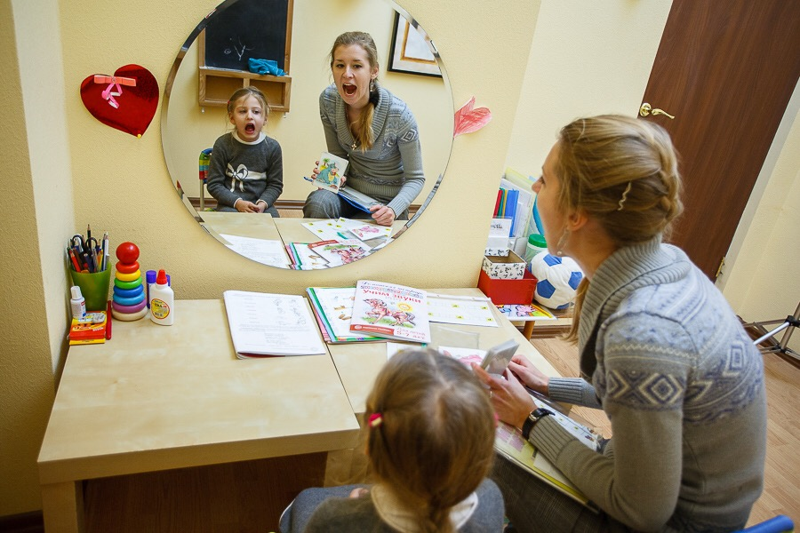
Стёртая форма дизартрии – это самая лёгкая форма и довольно часто встречающаяся.
Если вашему ребёнку поставили такой диагноз, это значит, что у него есть проблемы с мышечным тонусом артикуляционного аппарата. Это говорит о том, что малышу трудно управлять и контролировать движения речевых органов: губ, щёк, языка, нижней челюсти. Это заключается в том, что ребёнок не может удерживать достаточное время нужную артикуляционную позу, а также вовремя менять одно положение речевых органов на необходимое другое. Всё это приводит к нарушению правильного произношения звуков.
В некоторых ситуациях ребёнок может правильно произносить звуки отдельно, но в потоке речи они звучат нечётко. Про таких детей часто говорят, что у них «каша во рту».
При стёртой форме дизартрии исправление неправильно произносимых звуков занимает значительно больше времени. Тут нужно обязательно обращаться к логопеду, неврологу, а помощь родителей, как всегда неоценима.
Чтобы быстрее достигнуть хорошего результата, выполняйте следующие рекомендации:
• У детей-дизартриков слабо развиты мышцы челюстей. По этой причине почаще предлагайте детям жевать твёрдую пищу. Давайте им грызть сушки или сухари, яблоко или морковку, хлеб с корочкой, мясо целым куском.
• Чтобы развивать мышцы щёк и языка, покажите ребёнку, как полоскать рот.
Можно это делать после каждой чистки зубов.
• Попросите надуть щёки и держать в них воздух, «перекачивать» воздух из одной щеки в другую.
• Хорошим упражнением для развития артикуляционных мышц будет облизывание ложки.
Предложите малышу облизывать ложку языком в разных направлениях: снизу вверх, сверху вниз, слева направо и наоборот. Можно смазать ложку чем-нибудь вкусным.
Можно начать с облизывания большой ложки, а потом перейти к маленькой. Облизывая маленькую ложку, язык будет совершать короткие, более точные и тонкие движения.
• Ещё одно несложное упражнение. Возьмите крупную бусину (около 2 см в диаметре) и протяните через неё толстую шёлковую нитку длиной 50-60 см.
Взрослый должен натянуть нитку на пальцах обеих рук.
Ребёнок может двигать бусину языком в разных направлениях, толкать её языком, захватывать губами и «выплёвывать».
Такое упражнение также хорошо тренирует артикуляционные мышцы.
Помните одно важное условие, которое должны выполнять родители, чтобы помочь своему ребёнку:
Разговаривая с ребёнком, произносите правильно и чётко все слова. Ваша речь для ребёнка должна быть образцом!
Выполняя регулярно эти упражнения, вы ускорите процесс исправления речевых нарушений.
С уважением, Анна Фещенко.

